Một số đặc tính cơ bản của Google Docs
Kể từ ngày Google Docs chính thức được công bố vào ngày 07 – 07 – 2009, bộ sản phẩm các ứng dụng văn phòng dựa trên nền tảng web đã trải qua nhiều thay đổi, bao gồm về chức năng và giao diện. Chính sách cải tiến và nâng cấp của Google được thực hiện theo cách từ từ, không vội vã, do vậy người dùng khó có thể nhận biết được những thay đổi này, trừ khi họ thường xuyên truy cập Google Blog. Điều này cũng không quá ngạc nhiên, và cùng với sự xuất hiện gần đây nhất của dịch vụ Google Plus, cộng động người sử dụng đã có thêm nhiều cách thức để sử dụng bộ sản phẩm trực tuyến của hãng tìm kiếm khổng lồ này. Trong bài viết dưới đây, chúng ta sẽ cùng nhau tìm hiểu về một số đặc tính kỹ thuật cơ bản của Google Docs.
Google Docs hoạt động như thế nào?
Về mặt bản chất, tất cả chúng ta đều biết rằng Google Docs là bộ tổ hợp các công cụ xử lý dữ liệu văn bản và trình chiếu, bao gồm: Document, Drawing, Presentation, Spreadsheet và Form. Bất kỳ văn bản tài liệu hoặc trình chiếu nào được tạo bằng Google Docs (hoặc chuyển định dạng thành Doc) đều được lưu trữ trên hệ thống máy chủ của Google bằng tài khoản của người sử dụng. Theo thông tin từ trang hỗ trợ của Google, hãng không giới hạn số lượng văn bản người sử dụng có thể làm việc với Google Docs (mặc dù vẫn còn tồn tại một số giới hạn nhất định). Bên cạnh đó, người dùng có thể lưu trữ tới 1GB các định dạng dữ liệu chưa được chuyển đổi hoàn toàn miễn phí, và lưu lượng thực sự Google hỗ trợ người dùng còn lên tới 10GB (có bao gồm các dịch vụ trực tuyến có trả phí).
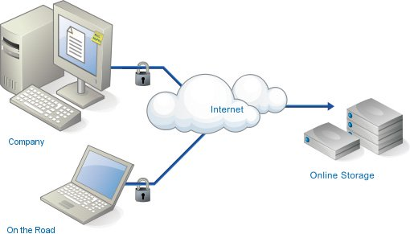
Yêu cầu kết nối Internet:
Có 1 điểm mà tất cả mọi người sử dụng cần nhớ, đó là tất cả mọi hoạt động, tác vụ có liên quan đến Google đều phải được thực hiện trực tuyến – online. Tuy nhiên, sẽ rất nhiều người hoài nghi về khả năng làm chậm đường truyền mạng khi họ dùng Google Docs, và sự thật đúng là như vậy. Chuyện gì sẽ xảy ra khi đường truyền kết nối gặp vấn đề? Google có cơ chế tự động lưu tài lài liệu của người dùng, cho nên bạn hoàn toàn không phải lo về việc này.
Bên cạnh đó, Google còn cung cấp thêm cho người dùng khả năng hoạt động Offline qua công cụ hỗ trợ Gear, nhưng Google đã gỡ bỏ tính năng này từ tháng 05 -2010, đơn giản vì hãng muốn tập trung và phát triển công nghệ cho phù hợp với nền tảng HTML5. Tuy nhiên, đoạn mã cần thiết dành cho các ứng dụng này sẽ được lưu trữ trực tiếp trên trình duyệt web và luôn được cập nhật mỗi khi máy tính của bạn kết nối Internet.
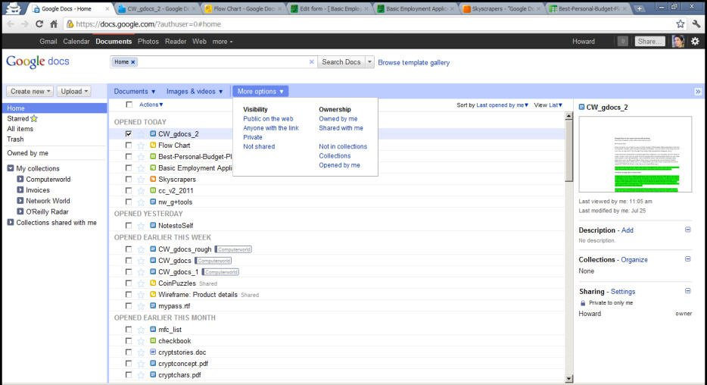
Phần Home chính của Google Docs với toàn bộ lệnh, chức năng cơ bản để thao tác nằm tại đây. Cột chức năng nằm ở giữa liệt kê toàn bộ file văn bản và media của người dùng, nhấn vào 1 văn bản bất kỳ và Google Docs sẽ tự động mở thêm 1 tab mới. Chúng ta cũng có thể xem những file ảnh chưa được chuyển đổi định dạng đã được lưu trữ trên tài khoản.
Cột bên trái cho phép người dùng lọc các file văn bản cho dù bạn đã phân loại bằng chức năng Star hay chưa (dựa theo thứ tự ưu tiên – Priority) hoặc bằng Ownership (dựa theo người tạo ra file văn bản đó). Khái niệm Collection của Google Docs là những thư mục được người dùng sắp xếp riêng biệt những file dữ liệu đã được lựa chọn cùng nhau. Để tạo mới Collection, nhấn nút Create new và đặt tên theo ý muốn, kiểm tra và phân loại những file cần sắp xếp, sau đó chọn đường dẫn Organize ở phía trên bên phải, hoặc đơn giản hơn chúng ta có thể kéo và thả các file từ cột giữa và phần Collection bên trái.
Còn cột bên phải hiển thị phần thumbnail – ảnh nhỏ tương ứng của văn bản, ảnh và video clip chúng ta vừa chọn trong cột giữa. Các chi tiết cụ thể của file được lựa chọn sẽ hiển thị ngay bên dưới phần thumbnail (chúng ta có thể thêm, xóa bớt hoặc chỉnh sửa những thông tin này).
Chia sẻ dữ liệu:
Với cơ chế năng động của Google Docs, toàn bộ tài liệu, văn bản của người dùng có thể được chia sẻ với nhiều người khác nhau. Để thực hiện, các bạn chỉ cần điền địa chỉ email tương ứng của họ hoặc lựa chọn trực tiếp từ danh sách Contacts trong Google, hoặc đơn giản hơn, chia sẻ hoàn toàn văn bản qua chế độ Public, qua đó tất cả mọi người đều có thể truy cập và sử dụng nếu có đường dẫn chính xác. Bên cạnh đó, những người được bạn chia sẻ còn có thể trực tiếp thao tác và chỉnh sửa trên tài liệu đó (hoặc người dùng gán quyền chỉnh sửa cho họ).
Mặt khác, chúng ta có thể gửi email văn bản dưới dạng file đính kèm ngay bên trong văn bản đang mở hoặc từ trang Home của Google Docs. Tính năng này tỏ ra thực sự hữu ích, và sẽ tốt hơn nếu chúng ta có thể đính nhiều file văn bản trong 1 email.
Revision history:
Đây có lẽ là công cụ tiện dụng nhất của Google Docs, chức năng cụ thể là liệt kê hoặc đưa ra thông tin chi tiết của những phiên bản trước của văn bản. Người dùng chỉ cần chọn ngày tháng tương ứng trong danh sách, và hệ thống sẽ hiển thị những sự thay đổi từ lần chỉnh sửa gần đây nhất, ví dụ trong tài liệu text, các nội dung mới thêm vào sẽ được đánh dấu bằng màu xanh lá cây, còn những phần đã xóa sẽ được gạch ngang.
Tính năng này tỏ ra thực sự hữu ích trong quá trình giám sát, theo dõi khi có nhiều người cùng thao tác trên 1 văn bản, hoặc khi bạn muốn quay trở lại thời điểm trước đó của văn bản.
Printing:
Việc in tài liệu từ Google Docs có thể phức tạp hơn quá trình bình thường. Khi bạn thao tác trên trình duyệt Internet Explorer hoặc Mozilla Firefox, khi bạn nhấn nút Print thì file tài liệu đó sẽ được chuyển đổi định dạng thành PDF trước tiên, sau đó chúng ta sẽ download về máy tính và in như bình thường. Còn với trình duyệt Chrome của Google, khi nhấn nút Print thì 1 trang preview sẽ được mở thêm, các phần hiển thị, định dạng sẽ giống y hệt với văn bản sau khi in. Một danh sách nho nhỏ xuất hiện ở bên trái cho phép người dùng chọn máy in tương ứng kết nối tới máy tính, số trang và số bản in tương ứng, chế độ portrait hoặc landscape, in đen trắng hoặc có màu.

Các ứng dụng Google Docs:
Toàn bộ các ứng dụng văn phòng này đều đã trải qua quá trình thử nghiệm, thay đổi, cải tiến, và quá trình trên vẫn tiếp diễn, cộng đồng người sử dụng luôn được hưởng những công nghệ và hiện đại nhất.
Document:
Ứng dụng xử lý văn bản này được khởi đầu với cái tên Writely (trước khi được Google chính thức mua lại), với toàn bộ các tính năng cơ bản nhất. Đến thời điểm này, công cụ đã được tích hợp nhiều tính năng định dạng, thay đổi kích thước font, căn lề, cách dòng, tạo mục lục, danh sách... tương tự như Microsoft Word. Và chúng ta có thể chèn thêm những đối tượng hỗ trợ vào văn bản như phần Header, Footer, bảng cũng như các công thức toán học, ảnh, video trình chiếu... :
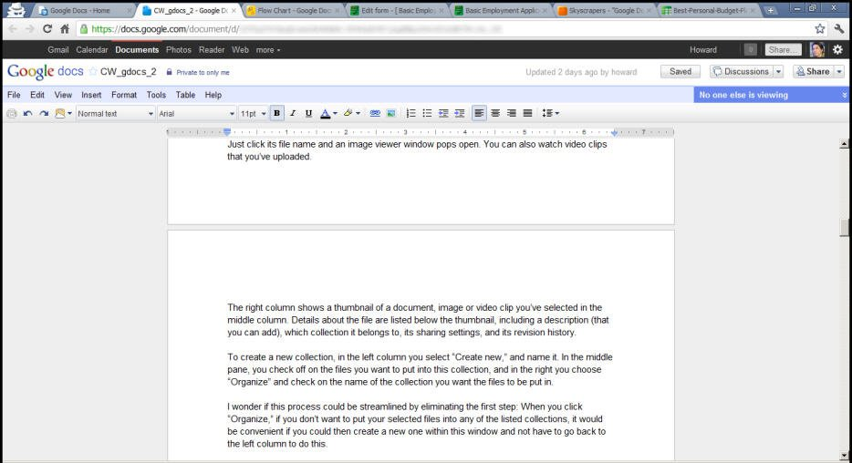
Bên cạnh đó, chức năng chuyển đổi định dạng của Google Docs cũng đã được cải thiện rất nhiều, hỗ trợ văn bản Microsoft Word, OpenOffice, rich text (RTF), HTML hoặc text đơn thuần (.txt). Ví dụ, 1 văn bản tài liệu Word sau khi được import có chứa nhiều thành phần ký tự toán học, đánh dấu... sẽ giữ nguyên những thành phần này. Chỉ có những phần ngoại lệ thay đổi mới được ghi lại thông tin, cụ thể là những đối tượng không được chuyển đổi sang định dạng phù hợp của Google Docs. Do vậy tính năng này của Google cũng khác hẳn so với những chương trình xử lý văn bản hiện nay. Mặt khác, chúng ta có thể trích xuất định dạng chuẩn của văn bản thành những file phổ biến khác như RTF, ODT, Word hoặc HTML, và Google Docs còn hỗ trợ người dùng bằng công nghệ OCR - Optical Character Recognition (nhận dạng ký tự qua hình ảnh) sau khi họ đăng tải file PDF hoặc ảnh (JPG, GIF và PNG)... thành file văn bản có thể chỉnh sửa được. Tính năng này hoạt động rất ổn định và vô cùng hiệu quả, vì toàn bộ nội dung text trong file PDF hoặc các bức ảnh được hiển thị rất rõ ràng.
Một công cụ hỗ trợ chuyển đổi khác vô cùng tiện lợi ở đây là ngôn ngữ (hệ thống Google Docs hỗ trợ tới hơn 50 ngôn ngữ phổ biến khác nhau), và lưu trữ văn bản đã được dịch thành file Google Docs trực tiếp trên tài khoản, còn file gốc của người dùng vẫn được giữ nguyên. Các văn bản tại đây luôn được áp dụng và xử lý dựa trên tính năng kiểm tra real – time, các từ ngữ sai chính tả được đánh dấu gạch chân bằng những dấu chấm màu đỏ, khi nhấn chuột phải vào những từ ngữ đó hệ thống sẽ hiển thị những phương án phù hợp để thay đổi.
Tính năng được thay đổi gần đây nhất là Pagination – cho phép người dùng xem văn bản theo từng trang riêng biệt khác nhau. Tuy nhiên, chúng ta vẫn chưa thể chèn thêm (hoặc định dạng lại) số trang trong 1 văn bản, thay vào đó khi muốn in thì có thể thiết lập Google Docs in số trang này tại nhiều vị trí khác nhau như góc trên bên trái, giữa, phải, góc dưới bên trái, giữa và phải trên tất cả các trang.
Spreadsheet:
Công cụ Spreadsheet của Google với chức năng tương tự như như ứng dụng Spreadsheet của OpenOffice, Excel của Microsoft Office. Về cụ thể, nó còn được tích hợp sẵn nhiều chức năng tính toán khác như kỹ thuật, tài chính, kế toán, thống kê, phân tích... :
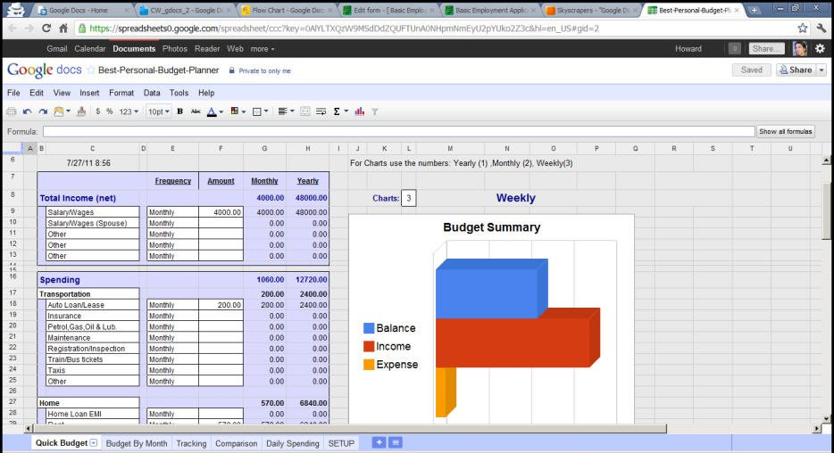
Trong năm 2010, các nhà phát triển Google Docs đã cải tiến một số chức năng khác như lọc dữ liệu và quan trọng hơn là PivotTable – nhanh chóng giúp người sử dụng trích xuất và liệt kê từng mảng dữ liệu trên bản báo cáo, bao gồm các bảng chứa và mối dữ liệu có liên quan... Bên cạnh đó, Spreadsheet còn có thể tạo biểu đồ dựa trên mô hình dữ liệu cụ thể của từng hệ thống, được phân chia rõ ràng theo hàng, cột, các mẫu biểu đồ, nhưng không được nhiều mẫu đa dạng như của OpenOffice hoặc Microsoft Excel:
Spreadsheet còn có cơ chế import hỗ trợ nhiều định dạng dữ liệu khác nhau, bao gồm: XLS và XLSX (Excel), ODS (OpenOffice), CSV, TXT, TSV và TAB. Nhưng về cơ chế hoạt động cụ thể, công cụ Spreadsheet của OpenOffice không import file dữ liệu chuẩn xác theo cách thông thường, điển hình nhất là chế độ màu nền của các file văn bản thường xuyên bị mất. Bên cạnh đó, các công thức tính toán trong nhiều trang văn bản khác nhau bị sai lệch hoặc không hoạt động... Nhưng các bạn hãy yên tâm, vì Spreadsheet của Google Docs xử lý quá trình này chuẩn xác hơn nhiều so với OpenOffice.
Mỗi 1 bảng tính trong Spreadsheet được hiển thị như 1 tab riêng biệt ở phía dưới của chương trình. Bởi vì đây là ứng dụng trực tuyến, cho nên quá trình chuyển tiếp giữa những thành phần này sẽ lâu hơn thông thường, khoảng 1 – 2 giây để hệ thống tải đủ dữ liệu cần thiết. Nếu không có đủ số dòng cần thiết trên 1 bảng tính, hãy kéo chuột xuống phía dưới và chọn chức năng Add để thêm, điền số dòng tại đây và nhấn Enter, hệ thống sẽ bổ sung đúng số dòng theo giá trị trong ô. Tuy nhiên, hiện tại Google vẫn chưa bổ sung chức năng tương tự để thêm số cột. Để chèn thêm nhiều dòng hoặc cột, các bạn hãy đánh dấu một vài dòng, cột, sau đó nhấn chuột phải để thêm số lượng.
Không giống như ứng dụng Drawing và Presentation, Spreadsheet không hỗ trợ tính năng phóng to hoặc thu nhỏ bản ghi (Document cũng không có tính năng này). Đây sẽ trở thành vấn đề khá nghiêm trọng khi chúng ta làm việc đối với những bản tính lớn. Mặt khác, người sử dụng còn có thể download file Spreadsheet với nhiều định dạng khác nhau, bao gồm XLS (Excel), ODS (OpenOffice), PDF, CSV, HTML hoặc TXT.
Presentation:
Đây đơn giản là 1 chương trình để tạo file trình chiếu slide – show, tương tự như Microsoft Presentation. Về mặt bản chất, người sử dụng chủ yếu sẽ dùng các slide riêng biệt để lắp ghép lại với nhau để trình diễn ý tưởng, bài thử nghiệm, mô phỏng:
Chúng ta có thể tạo từng phần slide riêng rẽ bằng cách chèn ảnh, bao gồm nội dung text và các bảng, hoặc import ảnh trực tiếp từ máy tính, album Picasa hoặc Google Search... sau đó kéo và thả và đây, tùy chỉnh kích thước sao cho khớp.
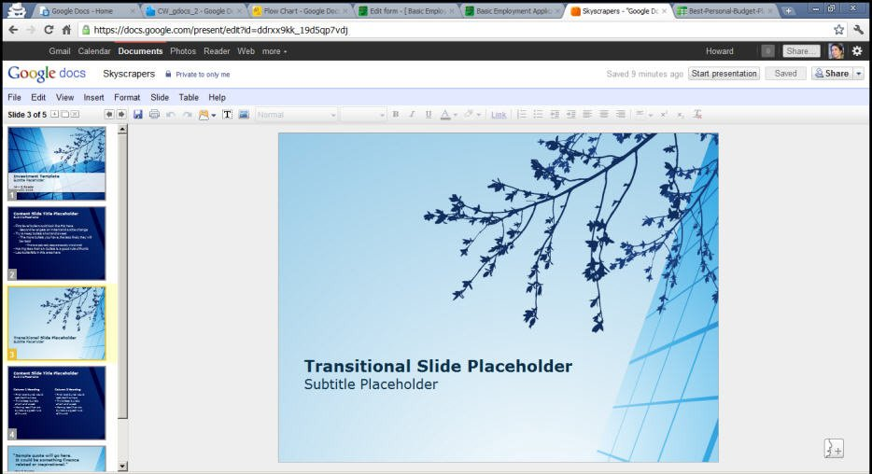
Nhấn nút chức năng trên thanh toolbar ở phía góc trên bên trái hoặc nhấn chuột phải trực tiếp để thêm, xóa bỏ, sắp xếp thứ tự hiển thị của văn bản. Hoặc đơn giản hơn, kéo và thả các ảnh thumbnail tương ứng ở phần cửa sổ bên trái. Nhưng bên cạnh đó, người sử dụng cũng nên chú ý 1 điều rằng không thể dùng Presentation để tạo những bản slide – show với nhiều thành phần media đi kèm, chúng ta có thể nhúng video YouTube trực tiếp vào đây, nhưng không thể làm tương tự như vậy với file MP3 hoặc những video clip khác, ngay cả với video được lưu trữ trong tài khoản Google Docs.
Slideshow presentation có thể được download dưới file PowerPoint hoặc PDF, bên cạnh đó chúng ta còn có thể sử dụng Drawing bên trong Presentation để tạo các hình vẽ hoặc hình khối vào slide.

Drawing:
Công cụ này cho phép người dùng tạo biểu đồ hoặc những đường vẽ cơ bản:
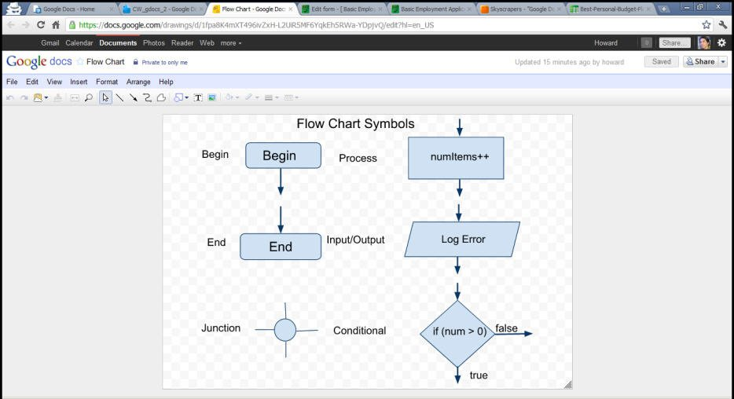
Bên cạnh các thao tác căn bản như chèn hình tròn, đa giác, hoặc các hình khối có kích thước lớn khác, ngôi sao, mũi tên, bong bóng... chế độ phun màu theo ý muốn. Các đường thẳng và hình khối có thể được đưa vào văn bản bằng cách kéo thả trực tiếp, thứ tự Layer tương ứng của những hình này có thể được thay đổi tùy theo nhu cầu của người sử dụng. Bên cạnh đó, 1 tính năng khá mới mẻ đã được công bố vào tháng 12 vừa qua, đó là việc gán thêm các bộ kết nối giữa các đối tượng, giúp chúng ta dễ dàng tạo và chỉnh sửa biểu đồ hơn.
Mặt khác, người dùng còn có thể gán thêm các phần nội dung text bổ sung vào bản vẽ, thay đổi định dạng (in đậm, in nghiêng, gạch dưới), đổi màu, kích thước. Bản vẽ của bạn có thể được tải dưới dạng ảnh JPG, PNG, văn bản PDF, ảnh vector – SVG. Drawing có thể được khởi động riêng lẻ hoặc trực tiếp bên trong Document, Presentation, Spreadsheet. Bằng cách nhấn Insert và chọn Drawing từ thanh toolbar. Sau khi hoàn tất, nhấn nút Save & Close và bản vẽ của bạn sẽ được chèn vào Document, Presentation hoặc Spreadsheet.
Form:
Rất đơn giản và dễ dàng, Form có thể giúp bạn hoàn tất các bản mẫu khảo sát trực tuyến chỉ với vài thao tác cơ bản.
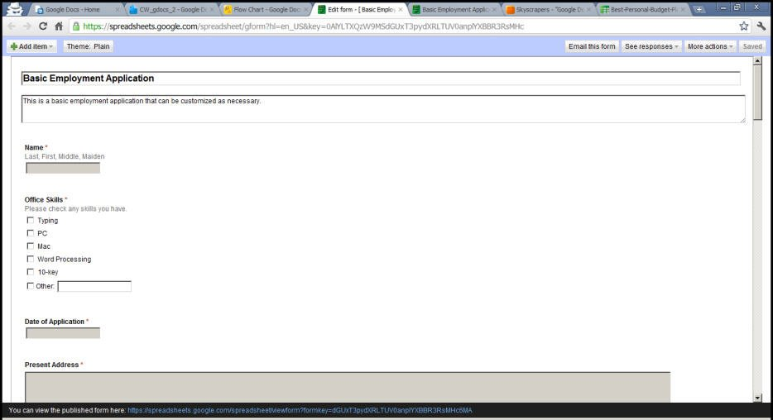
Tại đây, chúng ta chỉ việc đặt tiêu đề cho bài khảo sát, câu hỏi, phương án trả lời cũng như thông tin giải thích, chọn mẫu trả lời 1 hoặc nhiều lựa chọn, bảng điểm cũng như xếp hạng. Bên cạnh đó, hệ thống còn có sẵn khá nhiều bộ theme để trang trí cho bài mẫu của bạn. Khi hoàn tất, Google Docs sẽ hiển thị một số tùy chọn, ví dụ như gửi qua email hoặc tạo đường dẫn nhúng, bạn sẽ nhận được danh sách phản hồi đối với mỗi người trả lời tương ứng.
Google Docs dành cho Mobile:
Bạn muốn sử dụng Google Docs trên điện thoại di động? Cộng đồng người dùng điện thoại Android có thể sử dụng trực tiếp Google Docs, trong khi iPhone và iPad phải truy cập vào website cung cấp dịch vụ dành riêng. Nhưng về cơ bản thì chúng hoạt động như thế nào?
Với Android:
Nếu bạn có sở hữu 1 chiếc điện thoại Android và sử dụng Google Docs, thì sẽ rất dễ dàng tìm thấy ứng dụng dành riêng cho Android. Nhưng chương trình này không thể thay thế đc dịch vụ trực tuyến Google Docs tại bất kỳ thời điểm nào.
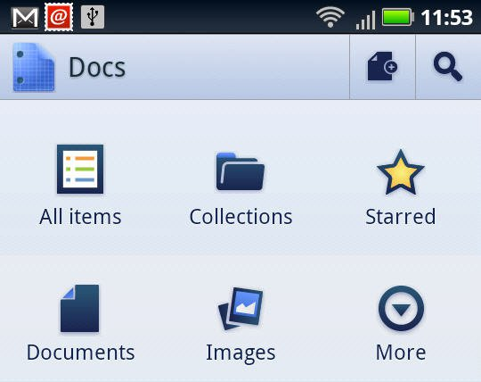
Các tính năng cơ bản của chương trình được hiển thị đầy đủ trên màn hình Home: All items, Collections, Starred, Documents, Images, More... Sau khi chọn file văn bản, tài liệu nào cần sử dụng (ví dụ All items), hệ thống sẽ hiển thị danh sách phù hợp, và tại đây chúng ta co thể xem bất cứ văn bản nào bằng cách nhấn vào phần tên văn bản đó. Còn nếu muốn danh sách các văn bản đã được xếp hạng thì chỉ cần lướt từ trái sang phải.
Bên cạnh đó, tính năng Search tỏ ra vô cùng hiệu quả , vì tốc độ làm việc nhanh chóng qua toàn bộ văn bản, liệt kê tất cả kết quả tìm được với từ khóa bạn nhập vào, thay đổi thứ tự sắp xếp, lọc các file văn bản phù hợp với nhu cầu... Ứng dụng này tỏ ra đặc biệt chính xác trong việc mang lại cho người dùng cái nhìn văn bản tổng quan chính xác từ lúc mới tạo, hỗ trợ định dạng PDF trong chế độ Preview. Tuy nhiên, dịch vụ này vẫn còn tồn tại một số nhược điểm, ví dụ như bạn không thực sự thao tác với file văn bản nếu chưa tiến hành chuyển đổi về định dạng phù hợp của Google Docs.
Với iOS:
Trong khi vẫn chưa có ứng dụng iOS chính thức nào dành cho Google Docs, nhưng về hệ thống nền tảng vẫn có thể truy cập được từ iPhone hoặc iPad. Cụ thể, khi người dùng sử dụng Google Docs qua trình duyệt web của thiết bị tương ứng, họ sẽ được chuyển sang phiên bản Mobile của Docs, nhưng sẽ gặp phải một số hạn chế nhất định nào đó.
Khi sử dụng phiên bản Mobile của Google Docs, các bạn có thể duyệt, mở và xem bất kỳ định dạng văn bản nào được hỗ trợ, tuy nhiên khả năng chỉnh sửa lại chỉ áp dụng được đối với file Text và Spreadsheet, còn với Drawing, Presentation và Collections thì chỉ có thể xem được, cũng như các định dạng văn bản có chứa hình ảnh khác.

